江苏中医结业操作说明
考虑到系统兼容性问题，建议使用谷歌浏览器登录，登录页面系统公告内有浏览器的登录包，下载解压后双击图标即可登录系统。
审核流程：学员申请——医院管理员审核——市局审核——省厅审核
如审核不通过，操作如下：
- 学员提交申请——医院管理员审核不通过——学员按要求修改基本信息保存即可——医院管理员重新审核——市局审核——省厅审核
- 学员提交申请——医院管理员审核通过——市局审核不通过——学员按要求修改基本信息保存即可（医院管理员无需审核）------市局再次审核——省厅审核
- 学员提交申请——医院管理员审核通过——市局审核通过——省厅省不通过——学员按要求修改基本信息保存即可（医院管理员无需审核&市局无需审核）——省厅再次审核
Ps:如需修改结业信息在【基本信息】中修改即可：
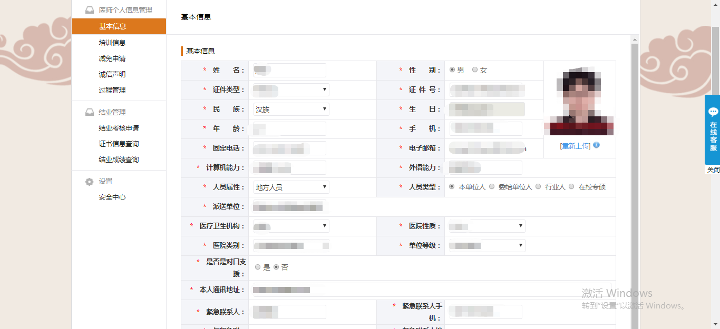

1、登录系统
用谷歌浏览器打开江苏中医住院医师规范化培训管理平台(网址: jszy.ezhupei.com)，如下图所示：
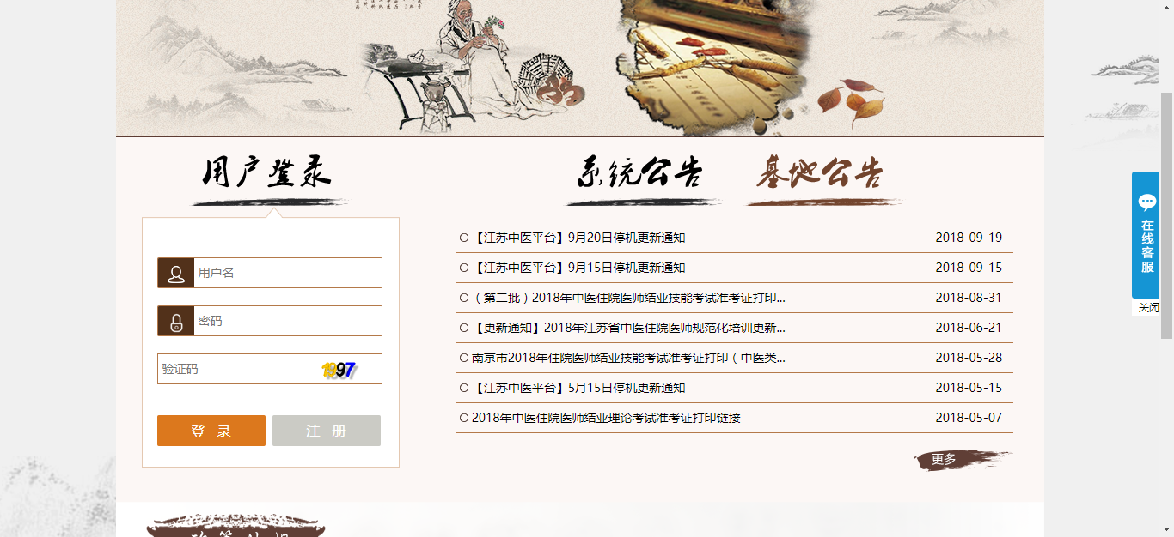
在进入如上图的登录页面后，用户需要在登录窗口中输入基地账号和密码。如果密码输入错误或者输入的用户名不存在，系统都会给出相应的提示信息并拒绝让当前用户登录到具体的业务操作页面。输入成功后点击“登录”即可登录。

2、【学员】结业考核申请
登录页面，点击【结业考核申请】——【新增报名】
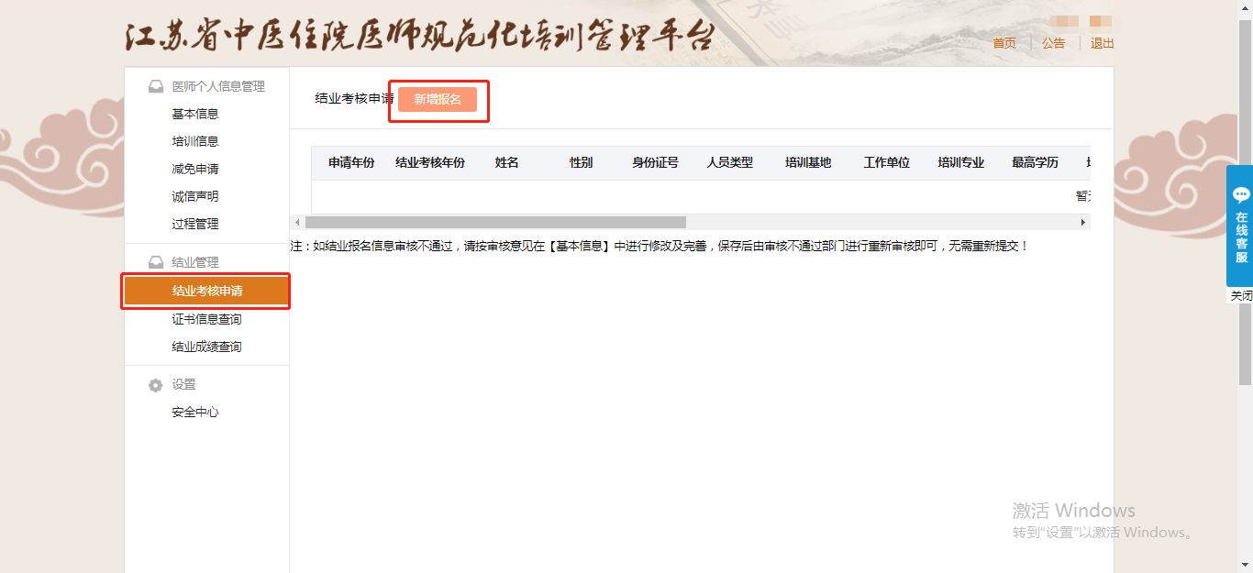
- 核对基本信息
- 根据实际事情填写：是否补考、补考类型（仅补考学员填写）、考试场次
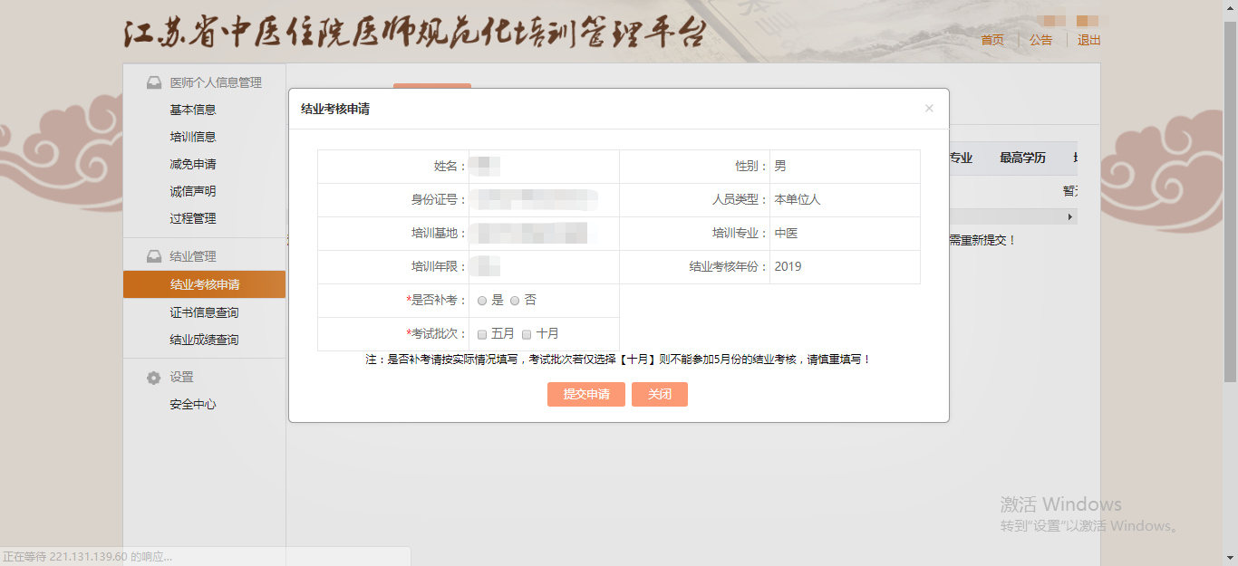
示例：补考学员
是否补考：选择“是”
补考类型：选择对应类型（可复选）
考试批次：5月、10月（可复选）
按实际情况填写
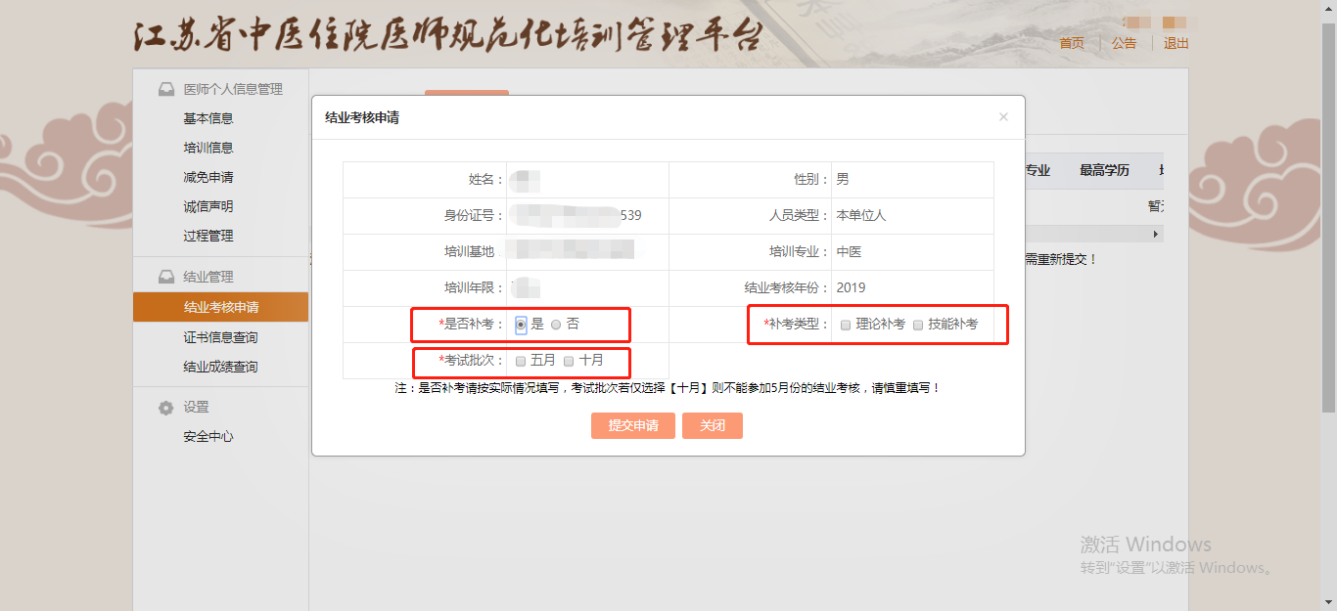
示例：非补考学员
是否补考：选择“否”
考试批次：5月、10月（可复选）
按实际情况填写
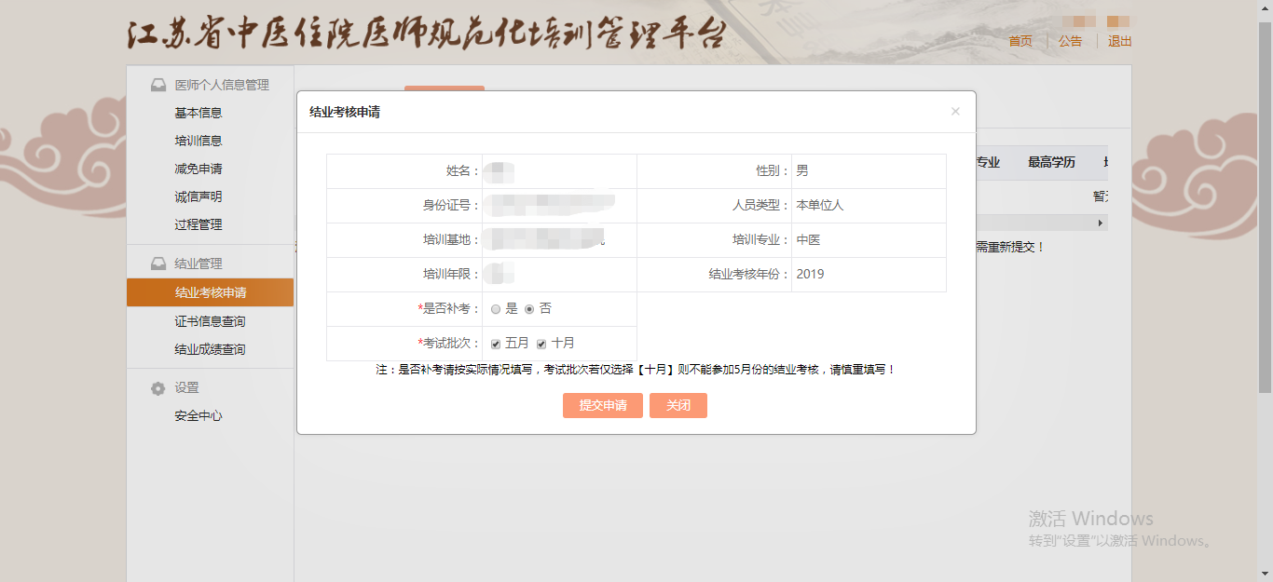

- 提交后信息不能修改，待逐级进行审核（随时关注系统审核状态）
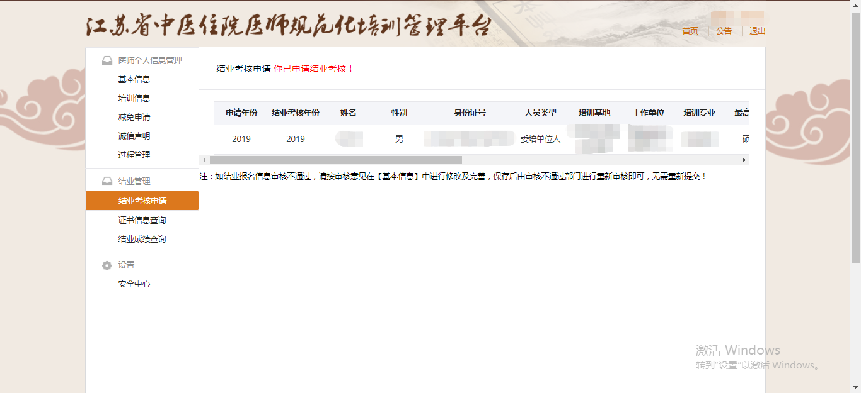

3、【基地管理员】结业考核管理——审核
- 在【结业考核管理】中审核学员信息
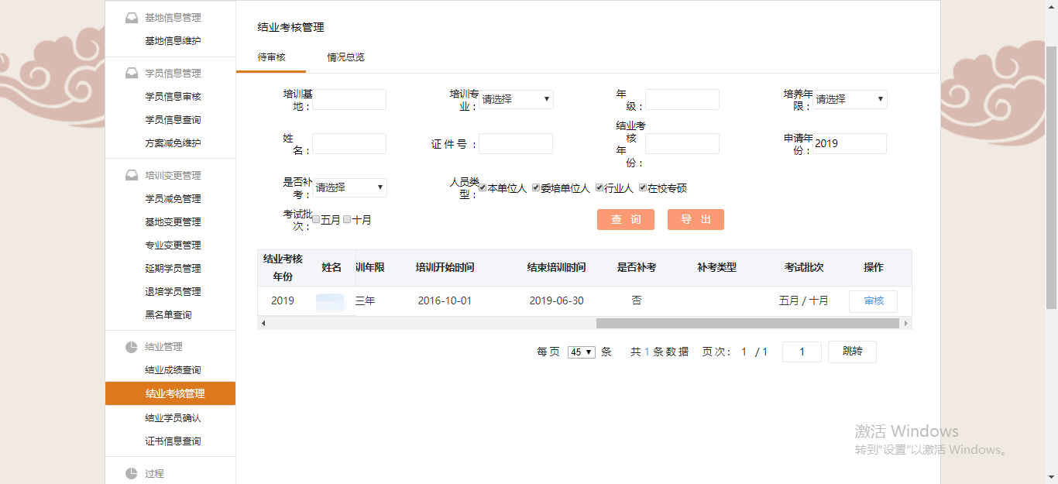

- 点击操作【审核】，选择通过/不通过，确定保存即可
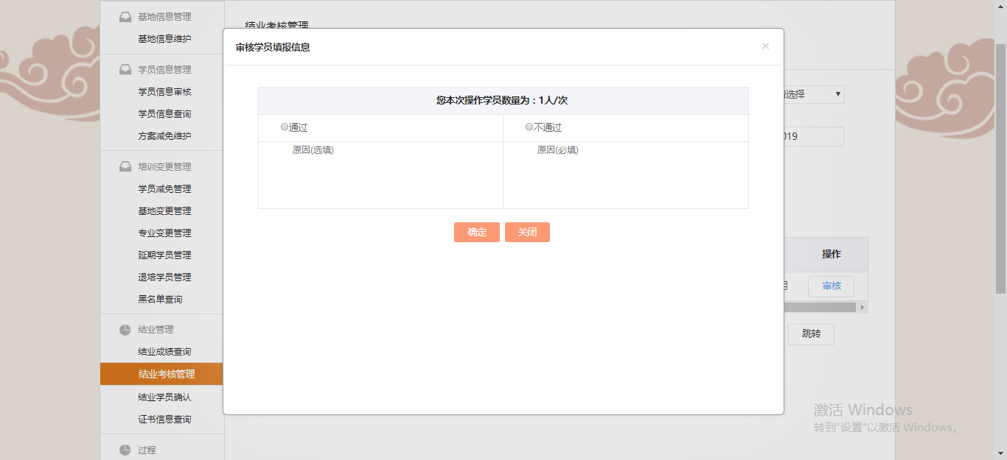
- 在【情况总览】中查看已审核学员审核情况
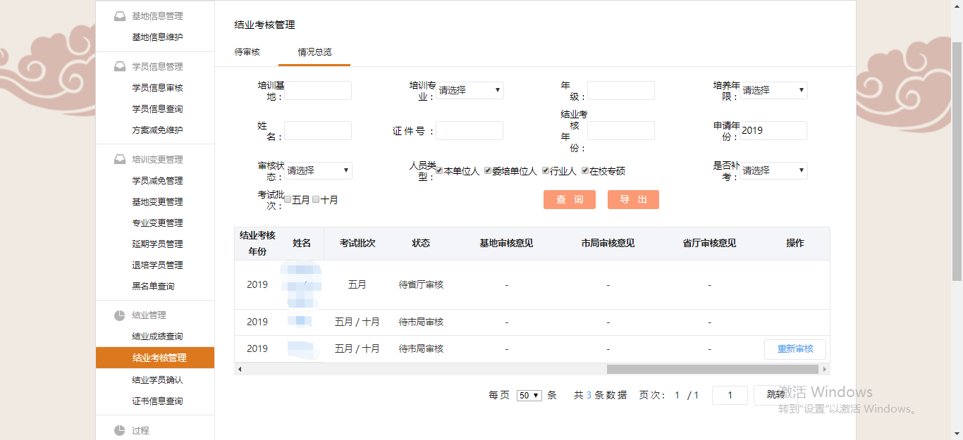

4、【市局管理员】结业考核管理——审核
在【结业考核管理】中审核学员信息
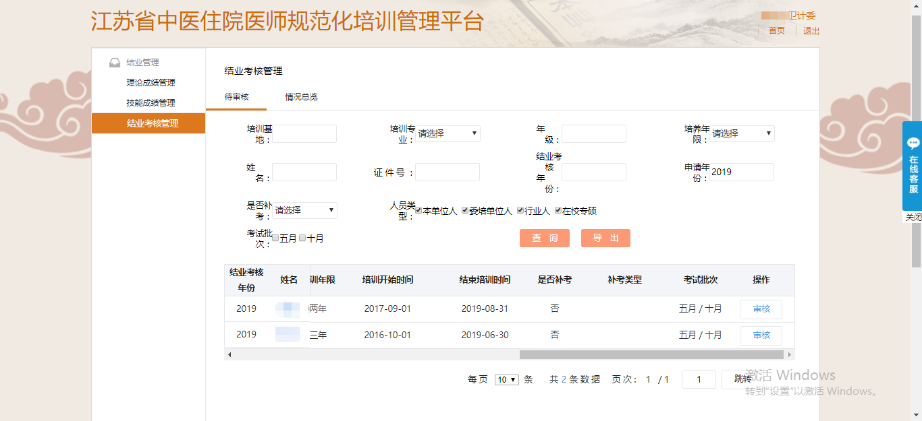
- 点击操作【审核】，选择通过/不通过，确定保存即可
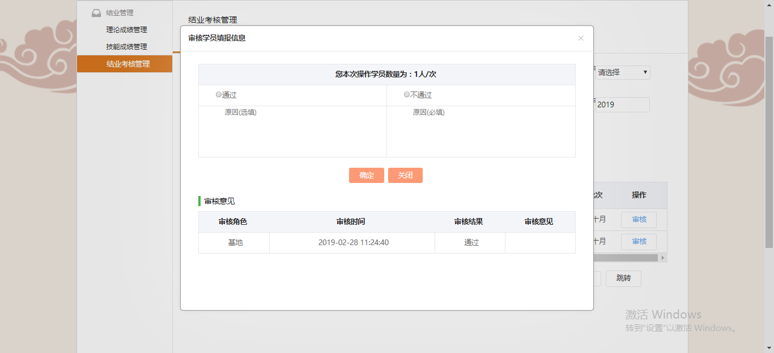
- 在【情况总览】中查看已审核学员审核情况
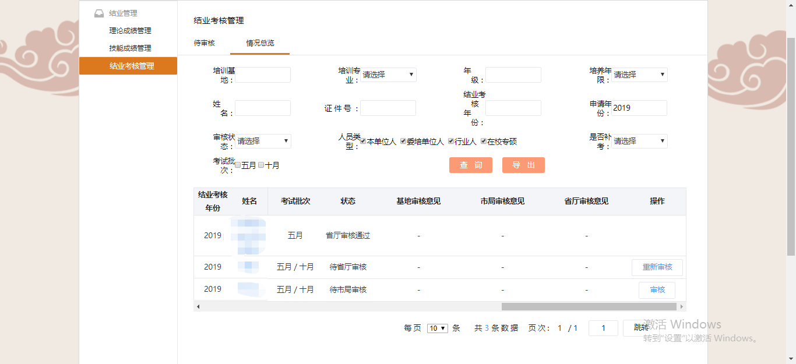

5、【省厅管理员】结业考核管理——审核
在【结业考核管理】中审核学员信息
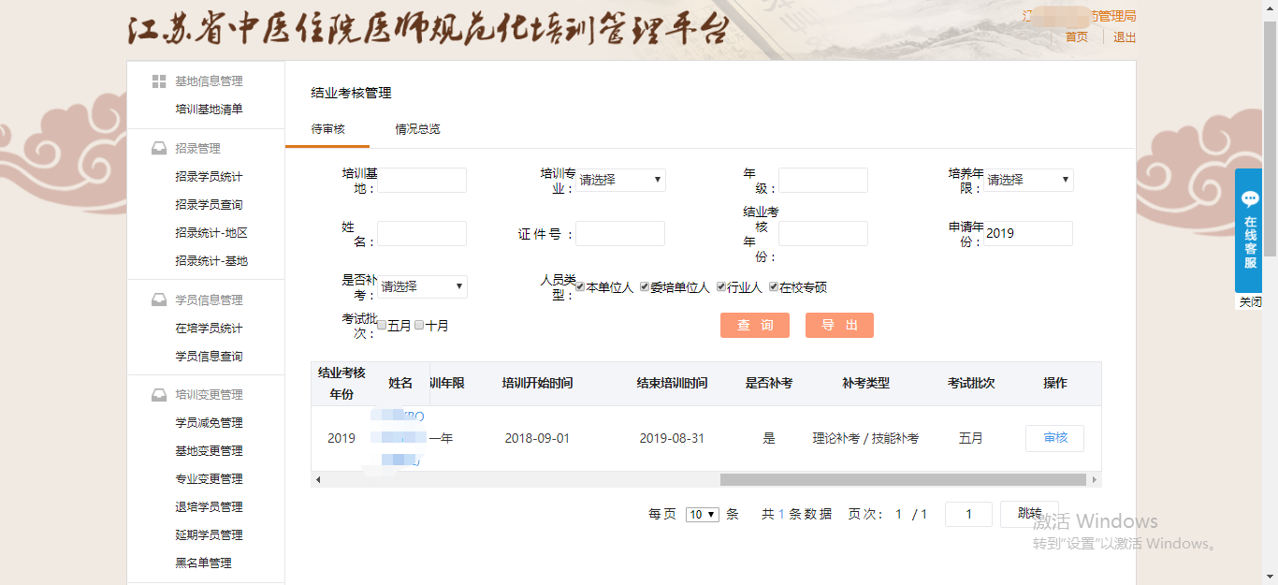

- 点击操作【审核】，选择通过/不通过，确定保存即可
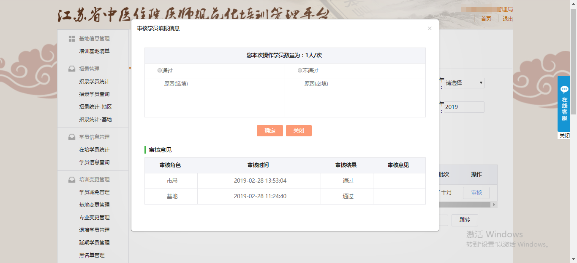

- 在【情况总览】中查看已审核学员审核情况
